ПОСТАНОВЛЕНИЕ
«16» января 2020 года № 30
г. Тверь
О подготовке проекта межевания территории в кадастровом квартале 69:40:0200014, в границах застроенной территории, ограниченной
ул. Вагжанова, ул. Московская, ул. 15 лет Октября, пер. Вагжановский
в Московском районе города Твери

Рассмотрев заявление Товарищества собственников недвижимости МКД «Московская, д. 63» (председатель Кунцевич Н.В.), юридический адрес: 170100, Тверская область, г. Тверь, ул. Московская, д. 63, ИНН 6950046935, руководствуясь статьями 45, 46 Градостроительного кодекса Российской Федерации, Правилами землепользования и застройки города Твери, утвержденными решением Тверской городской Думы от 02.07.2003 г. № 71 (в редакции решения Тверской городской Думы от 05.12.2019 № 245),
ПОСТАНОВЛЯЮ:
1. Принять предложение Товарищества собственников недвижимости МКД «Московская, д. 63» (председатель Кунцевич Н.В.) о подготовке проекта межевания территории в кадастровом квартале 69:40:0200014, в границах застроенной территории, ограниченной ул. Вагжанова, ул. Московская, ул. 15 лет Октября, пер. Вагжановский в Московском районе города Твери согласно схеме границ территории (прилагается).
2. Товариществу собственников недвижимости МКД «Московская, д. 63» (председателю Кунцевич Н.В.):
2.1. В течение 30-ти дней с даты опубликования настоящего постановления получить в департаменте архитектуры и градостроительства администрации города Твери задание на разработку проекта межевания территории, предусмотренного пунктом 1 настоящего постановления, с учетом предложений, предусмотренных пунктом 3 настоящего постановления.
2.2. Не позднее 12 месяцев с даты опубликования настоящего постановления представить в департамент архитектуры и градостроительства администрации города Твери проект межевания территории, предусмотренный пунктом 1 настоящего постановления.
3. Предложения физических и юридических лиц о порядке, сроках подготовки и содержании проекта межевания территории, указанного в пункте 1 настоящего постановления, принимаются в департаменте архитектуры и градостроительства администрации города Твери в течение двух недель с даты опубликования настоящего постановления.
4. Департаменту архитектуры и градостроительства администрации города Твери:
4.1. Подготовить задание на разработку проекта межевания территории, предусмотренного пунктом 1 настоящего постановления, в соответствии с требованиями, установленными частью 10 статьи 45 Градостроительного кодекса Российской Федерации, и предложениями, предусмотренными пунктом 3 настоящего постановления.
4.2. В течение 15-ти дней с момента предоставления проекта межевания территории, предусмотренного пунктом 1 настоящего постановления, осуществить его проверку на соответствие требованиям, предусмотренным пунктом 4.1 настоящего постановления, и подготовить заключение.
4.3. В течение 5-ти дней направить подготовленное заключение и проект межевания территории, предусмотренный пунктом 1 настоящего постановления, в комиссию по землепользованию и застройке города Твери.
5. Комиссии по землепользованию и застройке города Твери в целях соблюдения прав человека на благоприятные условия жизнедеятельности, прав и законных интересов правообладателей земельных участков и объектов капитального строительства обеспечить проведение общественных обсуждений, предусмотренных статьей 5.1 Градостроительного кодекса Российской Федерации.
6. Настоящее постановление вступает в силу со дня его официального опубликования.
7. Контроль за исполнением настоящего постановления возложить на первого заместителя (заместителя) Главы Администрации города Твери, курирующего вопросы жилищно-коммунального хозяйства, строительства и архитектуры.
Отчет представить в течение 13 месяцев с даты опубликования настоящего постановления.

Глава города Твери А.В. Огоньков

Приложение
к постановлению Администрации города Твери

от «16» января 2020 года № 30

Схема границ территории

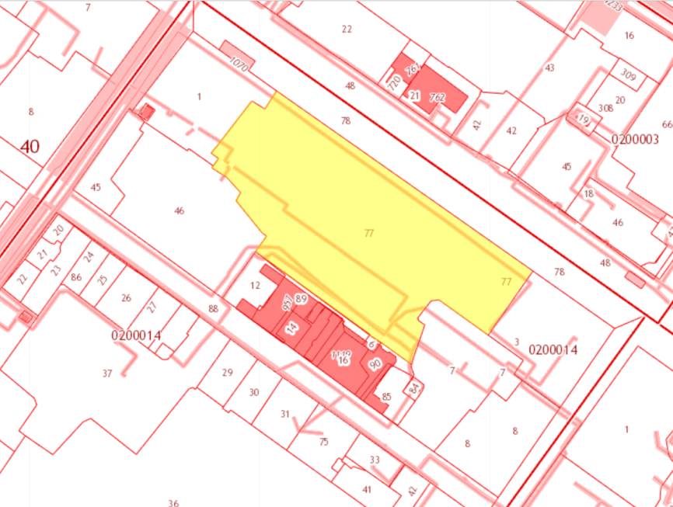

пер. Вагжановский
межквартальный проезд

ул. Вагжанова

69:40:0200077:85
ул. Це

ул. Московская

ул.15 лет Октября

ул. Бочкина

Начальник департамента
архитектуры и градостроительства
администрации города Твери,
главный архитектор города А.Е. Жоголев

